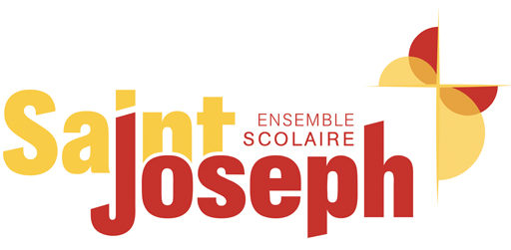

Le Comité Départemental Sport Adapté 66 en collaboration avec le Collège Saint-Joseph de Prades organise :

LE 2 JUIN 2022
de 13H30 à 16H00
LA JOURNEE NATIONALE DES ACTIVITES MOTRICES
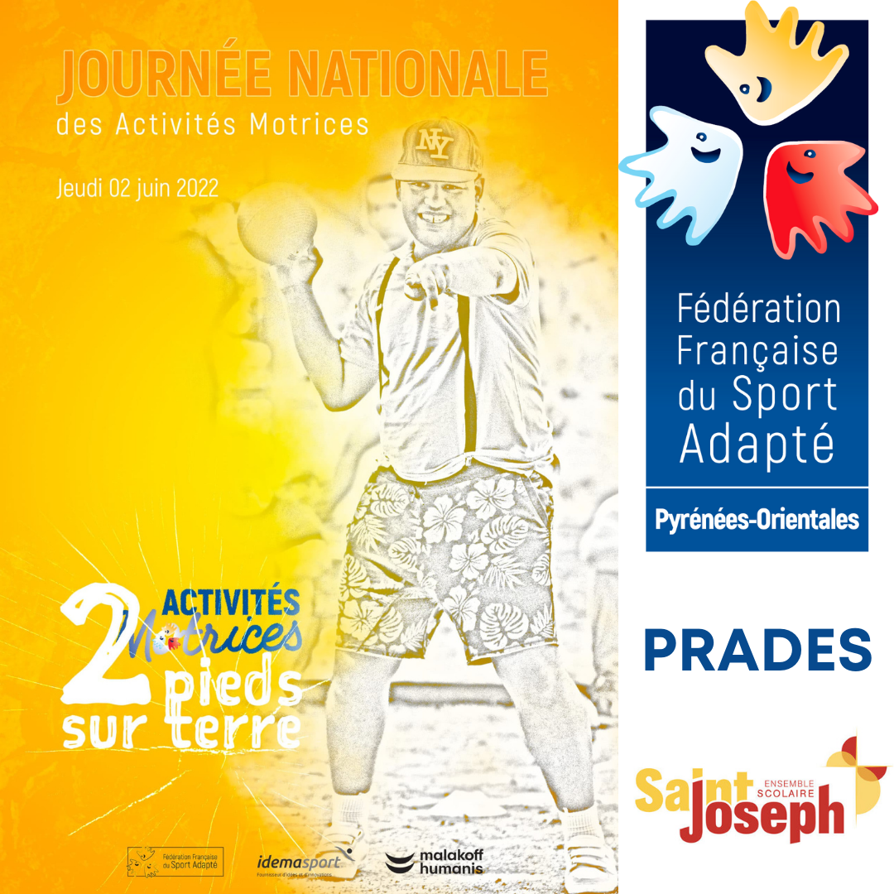

Lieu de la journée :
COLLEGE SAINT-JOSEPH
2, rue Paul Tortelier
66 500 PRADES

Responsable organisation :
Me Montefusco Elisabeth : 06 14 55 84 00

Programme Prévisionnel :

- 13h30 : Accueil des sportifs
- 13h45 : Début des ateliers
- 16h Remise des récompenses et Goûters
Informations Générales :

- Retour des inscriptions au plus tard le 24 MAI 2022.

Inscription à retourner à :
Gaëlle Villagorde
06 13 15 36 45
gaelle.villagorde@ffsa.asso.fr

Conditions d’engagement :

- Être en possession d’une Licence Sport Adapté ou s’acquitter de la Licence découverte : Participation 5 € par personne (chèque à l’ordre de CDSA66)
- Avoir retourné la fiche d’inscription ci-jointe.
Fiche d’inscription
Journée Nationale des Activités Motrices
du 2 juin 2022
 | N° Licence | Nom | Prénom | Né(e ) le | Sexe | Gratuit si licencié 2021 / 2022 | Participation 5 €
1
2
3
4
5
6
7
8
9
10
 |  |  |  | TOTAL Participation :
A retourner àcdsportadape66@gmail.com Mme Villagorde Gaëlle Tel : 06 13 15 36 45
Etablissement / Association :
Adresse :  N°tél :  E-mail : | Noms des accompagnateurs :  N°tél : | Nom du responsable :  N°tél :  E-mail :

